Инструктаж по технике безопасности
Для обеспечения безопасного труда сотрудников гематологической лаборатории следует руководствоваться международными стандартами надлежащей лабораторной практики, а также общегосударственными законами и ведомственными документами по технике безопасности при проведении работ в лаборатории.
Во время работы в лаборатории следует неукоснительно соблюдать правила техники безопасности. Каждый работающий должен быть полностью информирован о требованиях техники безопасности, принятых в лаборатории, и о местонахождении средств противопожарной безопасности и аптечки первой помощи. Для ознакомления с правилами безопасного проведения работ организуется регулярный инструктаж сотрудников. Результаты инструктажа заносятся в специальный журнал.
- Работать в лаборатории необходимо в халате, защищая одежду и кожу от попадания и разъедания реактивами и обсемененности микроорганизмами.
- Каждый должен работать на закрепленном за ним рабочем месте. Переход на другое место без разрешения не допускается.
- Рабочее место следует поддерживать в чистоте, не загромождать его посудой и побочными вещами.
- До выполнения каждой лабораторной работы можно приступить только после получения инструктажа по технике безопасности и разрешения.
- Приступая к работе, необходимо: осознать методику работы, правила ее безопасного выполнения; проверить соответствие взятых веществ тем веществам, которые указаны в методике работы.
- Опыт необходимо проводить в точном соответствии с его описанием в методических указаниях, особенно придерживаться очередности добавления реактивов.
- Для выполнения опыта пользоваться только чистой, сухой лабораторной посудой; для отмеривания каждого реактива нужно иметь мерную посуду (пипетки, бюретки, мензурку, мерный цилиндр или мерный стакан); не следует выливать избыток налитого в пробирку реактива обратно в емкость, чтобы не испортить реактив.
- Пролитые на пол и стол химические вещества обезвреживают и убирают под руководством лаборанта в соответствии с правилами.
- При работе в лаборатории следует соблюдать следующие требования: выполнять работу нужно аккуратно, добросовестно, внимательно, экономно, быть наблюдательным, рационально и правильно использовать время, отведенное для работы.
- По окончании работы следует привести в порядок свое рабочее место: помыть посуду, протереть поверхность рабочего лабораторного стола, закрыть водопроводные краны, выключить электрические приборы.
- Все работы, связанные с применением электроприборов должны проходить под наблюдением лаборанта.

1 день (05.06.2018)

Забор капиллярной крови
Правила подготовки:
- Сдают анализ крови из пальца в утреннее время, обязательно на голодный желудок (8-12 часов после приема пищи). Исключением могут быть лишь случаи, когда у больного подозревают какое-то серьезное, тяжелое заболевание, в частности инфаркт миокарда, аппендицит, острый панкреатит.
- Не стоит сдавать кровь, если накануне вечером вы употребляли спиртные напитки. Присутствие алкоголя в организме может исказить результаты.
- Рекомендуется избегать перед забором образцов интенсивных физических нагрузок, а также посещения саун, бань, приема холодного душа. Сильные воздействия на организм внешних факторов могут повлиять на формулу крови.
- Непосредственно перед анализом нельзя тереть кончики пальцев, так как это может повлиять на количество лейкоцитов в формуле.
- Капиллярную кровь берут из четвертого (безымянного) пальца левой руки.
- Для начала лаборант должен протереть кожу антисептиком. Для прокола кожи используется специальная игла-скарификатор.
- Прокол производят сбоку первой фаланги пальца. Иглу вводят на глубину 2,5–3 мм. Следует отметить, что после прокола кровь должна выступать свободно.
- Первую выступившую каплю крови нужно стереть стерильным ватным тампоном — она не информативна.
- Сначала набирают небольшое количество крови для определения уровня гемоглобина и измерения СОЭ. Вторая порция крови используется для определения количества форменных элементов. Затем при помощи стекол делают мазки.
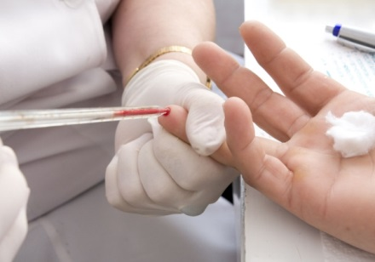

2 день (06.06.2018)

Определение гемоглобина крови и СОЭ
Гемоглобин (Hb или Hgb) — сложный железосодержащий белок животных, обладающих кровообращением, способный обратимо связываться с кислородом, обеспечивая его перенос в ткани.
Для определения концентрации гемоглобина в крови используются:
- унифицированный гемиглобинцианидный метод;
- гемихромный метод – новый колориметрический метод, не содержащий в составе реагентов ядовитых цианистых соединений;
- гематологические анализаторы.
Распространенный в прошлом метод определения гемоглобина по Сали недостаточно точный и в настоящее время не применяется.
Определение концентрации гемоглобина крови унифицированным гемиглобинцианидным методом:
В пробирку с помощью градуированной пипетки или автоматического дозатора наливают точно 5мл трансформирующего раствора и вносят в него 0,02мл (капилляр Сали) крови, промывая капилляр 2-3 раза трансформирующим раствором. Тщательно перемешивают содержимое пробирки. При этом получается разведение крови в 251 раз. Колориметрируют содержимое пробирки через 20 минут на МИНИГЕМе-540 или на ФЭКе при условиях: светофильтр зеленый (длина волны 520-560 нм), кювета 10мм; против трансформирующего раствора.
Скорость оседания эритроцитов (СОЭ) — неспецифический лабораторный показатель крови, отражающий соотношение фракций белков плазмы; изменение СОЭ может служить косвенным признаком текущего воспалительного или иного патологического процесса.
Определение СОЭ унифицированным микрометодом Панченков:
Капилляр Панченкова промывают раствором цитрата натрия, набирают цитрат натрия в капилляр до метки 75 (1/4 часть капилляра Панченкова, то есть 25 делений капилляра) и выдувают его в агглютинационную пробирку или в лунку предметного стекла. Прокалывают палец, набирают кровь в тот же капилляр Панченкова без пузырьков воздуха до метки «0» («К»). Выдувают кровь в пробирку или лунку предметного стекла с цитратом. Тщательно перемешивают кровь с цитратом. При этом получается соотношение крови и цитрата как 4:1. Набирают смесь крови с цитратом в тот же капилляр Панченкова до метки «0» без пузырьков воздуха и ставят в штатив Панченкова строго вертикально. Точно через 1 час отмечают скорость оседания эритроцитов по высоте отстоявшегося слоя плазмы в миллиметрах.

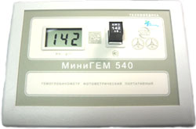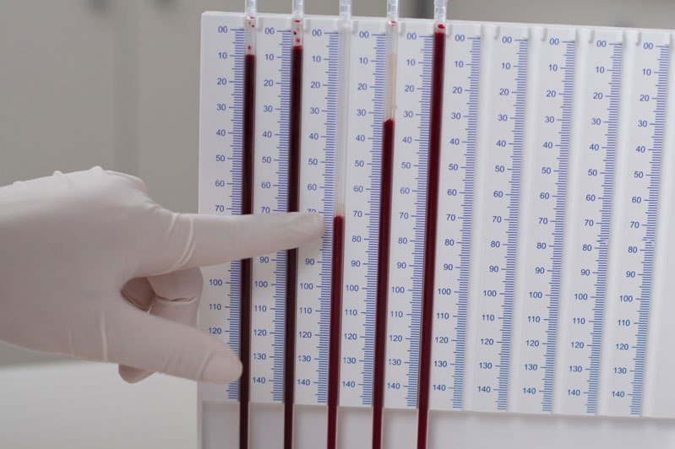

3 день (07.06.2018)

Определение количества лейкоцитов и эритроцитов
Исследование лейкоцитов – одно из самых распространенных в лабораторной практике. Подсчет количества лейкоцитов входит в общий анализ крови, проводится всем стационарным и амбулаторным больным и при диспансеризации.
Лейкоциты являются высокоорганизованными клетками, которые выполняют защитные функции благодаря фагоцитарной активности, участию в клеточном и гуморальном иммунитете, обмене гистамина и гепарина.
Унифицированный метод подсчета количества лейкоцитов крови в счетной камере:
В агглютинационную пробирку с помощью автоматического дозатора наливают точно 0,4мл раствора уксусной кислоты и вносят в него 0,02мл (капилляр Сали) крови. Промывают капилляр несколько раз раствором кислоты и перемешивают содержимое пробирки. Оставляют до момента счета, но не более 2-4 часов после забора крови. Подготавливают к работе камеру Горяева, притирая покровное стекло так, чтобы появились радужные кольца. Ещё раз тщательно встряхивают содержимое пробирки и заполняют этой смесью камеру Горяева. Оставляют заполненную счетную камеру на 1 минуту в горизонтальном положении для оседания лейкоцитов. Подсчитывают лейкоциты в 100 больших не разграфленных квадратах счетной камеры при условиях: конденсор опущен, окуляр 10х или 15х, объектив 8х. Счет начинают от левого верхнего угла сетки камеры Горяева. При подсчете лейкоцитов руководствуются правилом: считают все клетки, находящиеся внутри квадрата и на разграничительных линиях, если они большей частью заходят внутрь квадрата. Клетки же, пересеченные разграничительной линией точно пополам, подсчитывают лишь на двух сторонах квадрата (например, левой и верхней).
При расчете количества лейкоцитов в 1мкл крови используют формулу:
, где
Х - количество лейкоцитов в 1мкл крови;
А - количество лейкоцитов, подсчитанное в 100 больших квадратах;
4000 – коэффициент перевода объема на 1мкл, исходя из объёма малого квадрата, который составляет мкл;
1600 – количество сосчитанных малых квадратов;
20 – разведение крови.
Эритроциты – самый многочисленный вид форменных элементов крови. Основным компонентом красных кровяных телец является гемоглобин, который составляет 95% сухого вещества эритроцитов. Зрелые эритроциты имеют форму двояковогнутых дисков и не содержат ядра.
Унифицированный метод подсчета количества эритроцитов крови в счетной камере:
В чистую сухую пробирку с помощью автоматического дозатора наливают точно 4мл физиологического раствора и 0,02мл (капилляр Сали) крови. Промывают капилляр раствором 2-3 раза и перемешивают содержимое пробирки. Оставляют до момента счета, но не более 2-3 часов. При подозрении на анемию подсчет проводят тотчас же после взятия крови, так как эритроциты при некоторых видах анемий быстро разрушаются. Подготавливают к работе камеру Горяева. Тщательно перемешивают содержимое пробирки и заполняют этой смесью камеру Горяева. Оставляют заполненную счетную камеру на 1 минуту в горизонтальном положении для оседания эритроцитов. Подсчитывают эритроциты в 5 больших квадратах, разграфленных каждый на 16 малых квадратов и расположенных по диагонали сетки Горяева. Счет начинают с левого верхнего угла сетки и ведут при условиях: конденсор опущен, окуляр 10Х или 15Х, объектив 8Х. При подсчете эритроцитов руководствуются теми же правилами, что и при подсчете лейкоцитов.
Количество эритроцитов в 1мкл крови рассчитывают по формуле:
, где
Х - количество эритроцитов в 1мкл крови;
А - количество эритроцитов, подсчитанных в 80 малых квадратах,
4000 – коэффициент перевода объема на 1мкл;
200 – разведение крови;
80 – количество сосчитанных малых квадратов.
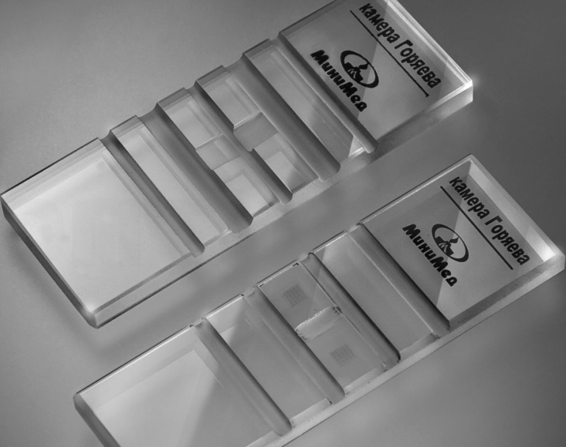

4 день (08.06.2018)

Приготовление и окрашивание мазка крови
Мазки крови готовят на предметных стеклах, которые нужно соответствующим образом подготовить.
Техника приготовления мазков. Предметное стекло берут между большим и указательным пальцами левой руки. Отступя на 1 см от края стекла, лежащего ближе к указательному пальцу, наносят небольшую (диаметром 2 — 3 мм) каплю крови. Затем правой рукой устанавливают вблизи от капли крови шлифованное стекло (шпатель) под углом 30 — 45° и осторожно продвигают его до соприкосновения края стекла с каплей крови. После этого, плавно и не очень быстро, продвигая, справа, налево шлифованное стекло по предметному, приготовляют мазок.
Мазок должен начинаться на 1 — 1,5 см от края предметного стекла и заканчиваться в 1 — 3 см от другого его края, составляя примерно 2/3 — 3/4 длины стекла. Мазок должен быть уже предметного стекла, с боков на стекле должны оставаться свободные поля шириной около 1 см. Хороший мазок не имеет перерывов, пустот, на всем протяжении одинаковый по толщине.
Фиксация мазков. Для фиксации мазки погружают в метиловый спирт (5 мин), этиловый спирт (30 мин), этиловый спирт и этиловый эфир поровну (30 мин) или денатурированный спирт (30 мин). Мазки помещают в кюветы с фиксатором и закрывают крышкой.После фиксации мазки высушивают на воздухе.
Окраска мазков. Метод Романовского— Гимза. Фиксированные препараты кладут мазком вниз на стеклянный мостик в кювете и наливают под них рабочий раствор краски. Окрашивание продолжается 15 — 30 мин. В заключение мазки промывают дистиллированной водой и сушат на воздухе.
Хорошо окрашенные мазки имеют розово-фиолетовый цвет, не докрашенные — розовато-красноватый, а перекрашенные — темно-фиолетовый.

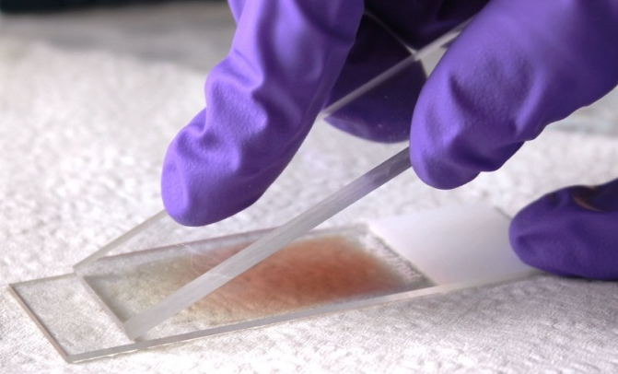

5 день (09.06.2018)

Подсчет лейкоцитарной формулы
Лейкоцитарная формула – это процентное соотношение различных видов лейкоцитов. Подсчитывается при микроскопии окрашенных мазков крови или в гематологических анализаторах.
Подсчет лейкоцитарной формулы проводят при микроскопии окрашенного мазка крови с иммерсионной системой (объектив 90Х, окуляр 7Х или 10Х, конденсор поднят). Для регистрации клеток используют лабораторные счетчики СЛ-1 или более современные его модификации. Подсчет лейкоцитов проводят в тонкой части мазка, где эритроциты лежат одиночно, а не сложены в «монетные столбики». Считают все встречающиеся целые, не разрушенные клетки, дифференцируя их по видам. Лейкоциты располагаются в мазке неравномерно: более крупные клетки (моноциты, эозинофилы, нейтрофилы) встречаются чаще по краю мазка, а более мелкие (лимфоциты) – в его середине, поэтому подсчет лейкоцитарной формулы следует проводить как по краю, так и по середине мазка, передвигая его по зигзагообразной линии – «линии меандра».
Если количество лейкоцитов в крови в пределах нормы и при подсчете первых 100 лейкоцитов не обнаружено никаких отклонений ни в составе лейкоцитарной формулы, ни в морфологии клеток, то ограничиваются подсчетом 100 лейкоцитов. Если же были выявлены какие-либо отклонения от нормы, необходим подсчет 200 лейкоцитов. При лейкоцитозах всегда следует подсчитывать 200 лейкоцитов. Для расчета лейкоцитарной формулы в этом случае полученные результаты нужно разделить на 2.
Содержание различных видов лейкоцитов крови у здоровых взрослых людей
Виды лейкоцитов | Содержание
 | % | в 1л
Нейтрофилы палочкоядерные | 1 - 6 | 0,04-0,3·10⁹
Нейтрофилы сегментоядерные | 47 – 72 | 2,0-5,5·10⁹
Эозинофилы | 0,5 – 5 | 0,02-0,3·10⁹
Базофилы | 0 – 1 | 0-0,065·10⁹
Лимфоциты | 19 – 37 | 1,2-3,0·10⁹
Моноциты | 3 - 11 | 0,09-0,6·10⁹

6 день (13.06.2018)

Супровитальная окраска и подсчет ретикулоцитов в мазке крови

Принцип:
Выявление зернисто-сетчатой субстанции ретикулоцитов при окраске бриллиант-крезиловым синим без предварительной фиксации.
Реактивы:
1 % раствор бриллиант-крезилового синего: 50 мг краски растворяют в 5 мл физиологического раствора и добавляют 20 мг цитрата натрия (раствор хранят в посуде из темного стекла, годен в течение нескольких дней).
Методика:
На предметное стекло с лункой наносят 2 капли 1 % раствора краски бриллиантового-крезилового синего и 1 каплю крови. Осторожно перемешивают стеклянной палочкой и смесь помещают во влажную камеру (чашку Петри, в которую по краям вкладывают слегка смоченные валики марли или ваты) на 30 минут при комнатной температуре. Затем делают мазки и высушивают.
Подсчет ретикулоцитов:
В мазках эритроциты окрашиваются в желтовато-зеленый цвет, а зернисто-сетчатая субстанция в ретикулоцитах - в синий и фиолетовый цвет.
Мазки микроскопируют с иммерсионным объективом. Подсчет ретикулоцитов производят на 1000 эритроцитов (большая точность получается при подсчете 2000-3000 эритроцитов).

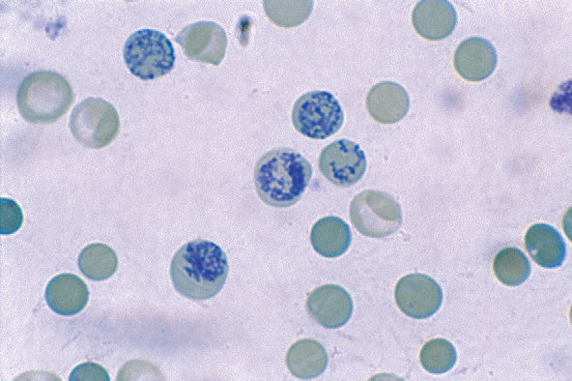

7 день (14.06.2018)

Определение гематокрита и длительности кровотечения

Гематокрит - это показатель, характеризующий соотношение форменных элементов и плазмы крови.
Для определения гематокрита произведите забор крови из пальца в специальный капилляр. Капилляр обработайте антикоагулянтом - гепарином или раствором цитрата натрия. Капилляр заполните кровью на 7/8 его длины (при заполнении капилляра в него не должны попадать пузырьки воздуха), закупорьте специальной замазкой с того конца, через который брали кровь. Поместите капилляры с кровью в ротор центрифуги таким образом, чтобы закупоренные концы были направлены кнаружи от оси вращения и упирались в резиновую прокладку, центрифугируйте в течение 5 мин. Определите гематокрит по специальной шкале или с помощью линейки. В последнем случае измерьте высоту столбика эритроцитов (Вэ) и высоту столбика плазмы (Вп). Рассчитайте гематокрит (как процент форменных элементов от всего объема крови) по формуле:
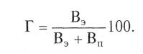
Нормы гематокрита для здорового человека: 43% для женщин, 45% - для мужчин.
Увеличение гематокрита наблюдается при эритроцитозе, уменьшение - при эритропении или микроцитозе (уменьшение размера эритроцитов) на фоне неизменной концентрации эритроцитов. Теоретически гематокрит должен увеличиваться при макроцитозе (увеличение размера эритроцитов), но последний наблюдается только на фоне выраженной эритропении.
Новорожденные имеют высокий гематокрит, составляющий в среднем 57 %. Дальнейшая динамика этого показателя соответствует изменениям количества эритроцитов в периферической крови.
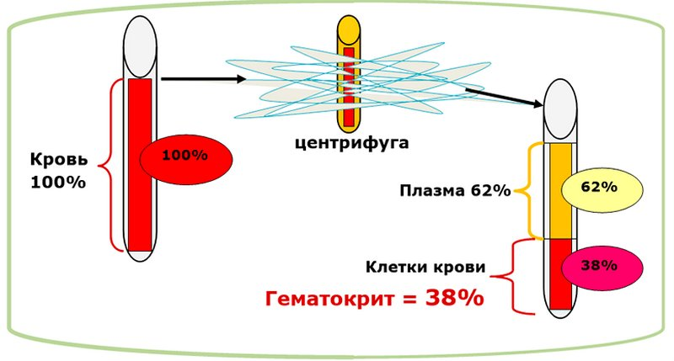

8 день (15.06.2018)

Определение длительности кровотечения ( по Дуке) и времени свертывания крови ( по Сухареву)
Определение длительности кровотечения ( по Дуке)
Определение может проводиться при проколе пальца или мочки уха. Глубина прокола должна быть не менее 3мм – только при этом условии кровь из ранки выделяется самопроизвольно, без нажима. Сразу после прокола включают секундомер. Первую каплю крови не удаляют ватой, как обычно, а прикасаются к ней фильтровальной бумагой, которая впитывает кровь. Далее снимают фильтровальной бумагой выступающие капли крови через каждые 30 секунд. Постепенно капли крови становятся все меньше. Когда следы крови перестанут оставаться, секундомер выключают.
В нормк длительность кровотечения по Дуке составляет 2-4 минуты.
Практическое значение имеет удлинение времени кровотечения, что наблюдается при тромбоцитопениях, заболеваниях печени, недостаточности витамина С, злокачественных опухолях.
Определение время свёртывания крови( по Сухареву)
Принцип. Определяется время образования сгустка крови в капилляре Панченкова.
Ход работы. Прокалывают кожу, удаляют первую каплю крови. Набирают самотеком кровь в чистый сухой капилляр Панченкова до метки «70-75» без пузырьков воздуха и включают секундомер. Наклоном капилляра перемещают кровь на середину трубки. Через каждые 30 секунд наклоняют капилляр поочередно вправо и влево под углом 45 градусов. При этом капилляр необходимо плотно держать в руке, чтобы сохранить более высокую и постоянную температуру свертывающейся крови. В начале исследования кровь свободно перемещается внутри капилляра, а затем ее движение замедляется и появляется «хвостик» из нитей фибрина – это говорит о начале свертывания крови. При полном свертывании кровь перестает двигаться. Моменты начала и конца свертывания крови засекают по секундомеру. В норме начало свертывания: 30 секунд – 2 минуты; конец свертывания: 3-5 минут.
Удлинение времени свертывания крови наблюдается при тяжелой недостаточности факторов, участвующих во внутреннем пути образования протромбиназы, дефиците протромбина и фибриногена, а также при передозировке гепарина.

9 день (18.06.2018)

Определение количества тромбоцитов ( по Фонио)
Ход определения. В пробирку вносят 14% раствор сульфата магния или 2,6% раствор этилендиаминтетраацетата натрия (ЭДТА), взятый капилляром Панченкова до отметки «75», затем добавляют кровь, взятую тем же капилляром до отметки «К (0)». Содержимое пробирки перемешивают и готовят тонкие мазки. Фиксируют и окрашивают по Романовскому—Гимзе в течение 2–3 ч (при использовании реактива 1) или 35–45 мин (при использовании реактива 2).
Высохшие мазки микроскопируют с иммерсионным объективом, подсчитывая тромбоциты в тонких местах препарата (эритроциты должны располагаться изолированно друг от друга). Тромбоциты окрашиваются в розовато-фиолетовый цвет, имеют округлую форму, размер 2–4 мкм, в центре клетки отчетливо определяется зернистость — грануломер, периферическая часть имеет более светлую окраску, незернистая — гиаломер.
Подсчет. В каждом поле зрения микроскопа считают число эритроцитов и тромбоцитов, передвигая мазок до тех пор, пока не будут просчитаны 1000 эритроцитов.
Расчет. Зная количество эритроцитов в 1 мкл (или 1 л) крови и количество тромбоцитов на 1000 эритроцитов, легко рассчитать и содержание тромбоцитов в крови:
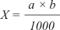, где X — количество тромбоцитов в 1 мкл (1 л) крови; а — количество тромбоцитов, подсчитанных в мазке крови на 1000 эритроцитов; b — количество эритроцитов в 1 мкл (1 л) крови; 1000 — количество эритроцитов, подсчитанных в мазке крови.
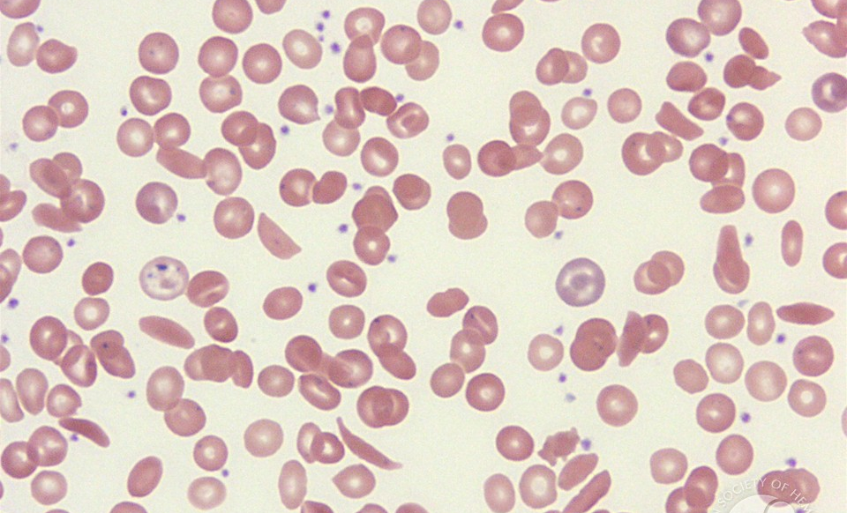

Определение осмотической стойкости эритроцитов

Резистентность – свойство эритроцитов противостоять разрушительным воздействиям: тепловым, осмотическим, механическим.
Принцип метода состоит в том, что эритроциты в гипертонических солевых растворах сморщиваются, а в гипотонических – набухают.
В пробирках готовят растворы хлорида натрия различной концентрации (от 0.70 до 0.22%), затем вносят в них один и тот же объем крови (0.02 мл) и оставляют на час при комнатной температуре. Через час пробирки центрифугируют и определяют начало гемолиза по легкому порозовению раствора и полный гемолиз – по интенсивной красно-лаковой окраске раствора.
В норме минимальная резистентность у взрослых людей колеблется между 0,48% и 0,46% хлорида натрия, максимальная – между 0,34% и 0,32% хлорида натрия.
Снижение осмотической резистентности эритроцитов наблюдается при наследственном микросфероцитозе (болезнь Минковского-Шоффара), аутоиммунных гемолитических анемиях. Повышение осмотической резистентности эритроцитов встречается при наследственных гемолитических анемиях, связанных с дефицитом глюкозо-6-фосфатдегидрогеназы, при некоторых гемоглобинопатиях (талассемия).

10 день (19.06.2018)

Определение групп и резус принадлежности крови
Группа крови – это сочетание антигенов эритроцитов системы АВ0, которое генетически предопределено и не изменяется в течение жизни.
К системе групп крови АВ0 относятся два групповых антигена - А и В и два вида антител к ним, которые в настоящее время принято обозначать анти-А и анти-В антитела.
Уникальность системы АВ0 состоит в том, что в плазме у неиммунных людей имеются естественные антитела к отсутствующему на эритроцитах антигену. Во всех других системах эритроцитарных антигенов антитела не являются врожденными и могут появиться только вследствие антигенной стимуляции.
Различные сочетания антигенов и антител системы АВ0 образуют 4 группы крови, которые по международной номенклатуре обозначаются буквами по названию имеющихся антигенов: 0, А, В и АВ.
Международное обозначение группы крови | Полная групповая формула крови  системы АВ0 | Характеристика группы
0 | 0αβ (I) | На эритроцитах антигенов А и В нет.  В плазме содержатся агглютинины α и β.
А | Аβ (II) | На эритроцитах содержится антиген А; в плазме - агглютинин β.
В | Вα (III) | На эритроцитах содержится антиген В; в плазме - агглютинин α.
АВ | АВ₀ (IV) | На эритроцитах содержатся антигены А и В; в плазме агглютининов α и β нет.

Определение групп крови проводится в соответствии с приказом МЗ РФ №2 от 9.01.98 «Об утверждении инструкций по иммуносерологии».
В настоящее время для определения группы крови используются 2 группы методов.
1. Методы, в основе которых лежит реакция агглютинации:
- прямая реакция с поликлональными реагентами (стандартными изогемагглютинирующими сыворотками I-III групп) или с моноклональными реагентами (цоликлонами анти-А и анти-В);
- перекрестный метод.
2. Методы гелевой технологии
Определение группы крови системы АВ0 при помощи стандартных изогемагглютинирующих сывороток
Принцип. Выявляют агглютиногены эритроцитов с помощью реакции агглютинации со стандартными сыворотками, содержащими агглютинины. По наличию или отсутствию агглютиногенов в исследуемых эритроцитах судят о групповой принадлежности крови.
Реагенты.
1. Стандартные изогемагглютинирующие сыворотки 0(I), А(II) и В(III) групп двух разных серий каждой группы.
2. Стандартная изогемагглютинирующая сыворотка АВ(IV) группы.
3. Изотонический раствор хлорида натрия - 0,9% раствор NaCl.
Техника определения группы крови при помощи стандартных сывороток. На верхней части пластинки пишут фамилию и инициалы человека, у которого определяют группу крови. Делят стеклографом пластинку на 6 частей: по 3 в 2 ряда. В левом столбце сверху подписывают анти-А+В; в среднем столбце – анти-В; в правом столбце – анти-А. Под соответствующими обозначениями на пластинку с помощью глазной пипетки наносят по одной большой капле (0,1мл) изогемагглютинирующей сыворотки 1-3 групп двух разных серий – всего 6 капель. Каждую пипетку сразу же опускают в тот же флакон с сывороткой, из которого она была взята. Кровь для исследования берут из пальца. Помещают одну каплю крови в лунку предметного стекла или на нижнюю часть пластинки. Наносят чистой сухой стеклянной палочкой маленькие капли крови рядом с каждой каплей стандартной сыворотки. При этом капли крови должны быть примерно в 10 раз меньше капель сывороток. Перемешивают капли стандартных сывороток с находящимися рядом каплями крови стеклянной палочкой. После размешивания каждой капли стеклянную палочку промывают в стаканчике с водой и насухо вытирают ватой или фильтровальной бумагой. Замечают время. В течение 3 минут периодически покачивают пластинку. Через 3 минуты в те капли, где наступила агглютинация, добавляют по 1 капле изотонического раствора NaCl и периодически покачивают пластинку еще в течение 2 минут. Через 5 минут после перемешивания капель оценивают результаты реакции.
Трактовка результатов реакции. Реакция агглютинация в каждой капле может быть положительной или отрицательной. При положительной реакции, то есть при наличии агглютинации, в смеси появляются видимые на глаз красные зерна склеенных эритроцитов. Сыворотка при этом полностью или частично обесцвечивается. При отрицательной реакции, то есть отсутствии агглютинации, жидкость остается равномерно окрашенной в красный цвет. Результаты реакций в каплях с сывороткой одной и той же группы должны совпадать. Если агглютинация наступила во всех каплях, то есть исследуемая кровь относится к АВ(IV) группе, то для исключения неспецифической агглютинации дополнительно проводят контрольное исследование со стандартной сывороткой АВ(IV) группы. Для этого на пластинку наносят 1 большую каплю стандартной сыворотки АВ(IV) группы и рядом с ней – маленькую каплю исследуемой крови. Сыворотку и кровь перемешивают и наблюдают за ходом реакции в течение 5 минут, периодически покачивая пластинку. Отсутствие агглютинации в этой капле подтверждает АВ(IV) группу исследуемой крови. Появление агглютинации с сывороткой АВ(IV) группы говорит о неспецифическом характере наблюдающейся агглютинации.

Определение резус – принадлежности крови
Основано на реакции агглютинации эритроцитов исследуемой крови с антителами, содержащимися в реагентах антирезус. Реагенты антирезус делятся на 2 группы: с полными и неполными антителами. Реагенты, содержащие полные антитела класса IgM, дают реакцию агглютинации в солевой среде. К ним относятся цоликлоны анти-D супер, анти-С супер, анти-Е супер, стандартные сыворотки антирезус анти-D с полными антителами и др. Реагенты, содержащие неполные антитела класса IgG, дают реакцию агглютинации только в коллоидной среде. В зависимости от формы содержащихся в реагенте антител определение резус-принадлежности крови проводится в разных условиях, поэтому к каждому реагенту прилагается инструкция по его использованию. В настоящее время предпочтение отдается моноклональным реагентам антирезус (цоликлонам).
Определение резус-принадлежности крови при помощи цоликлона анти-D супер
Принцип. Антиген D исследуемых эритроцитов выявляют реакцией агглютинации в солевой среде с моноклональными антителами анти-D, содержащимися в цоликлоне анти-D супер.
Цоликлон анти-D супер изготовлен на основе культуральной жидкости клеточной гетерогибридомы, полученной в результате слияния человеческой лимфобластоидной линии и миеломной клеточной линией мыши. Реагент содержит моноклональные полные антитела анти-D класса IgM и не содержит антител иной специфичности, поэтому может быть использован для выявления антигена D в эритроцитах любой группы крови.
Техника исследования. Определение антигена D с помощью цоликлона анти-D супер можно производить в консервированной крови, в крови, взятой без консерванта, а также в крови из пальца.
На пластину со смачиваемой поверхностью наносят большую каплю (около 0,1мл) цоликлона анти-D супер, а рядом - маленькую каплю (0,01-0,05мл) крови и смешивают кровь с реагентом стеклянной палочкой. Ждут 20-30 секунд, а затем периодически покачивают пластинку. Через 3 минуты оценивают результаты реакции.
Трактовка результатов. При наличии агглютинации кровь оценивается как резус-положительная, а при отсутствии агглютинации – как резус-отрицательная. Для контроля специфичности при каждом исследовании необходимо ставить реакцию со стандартными D-положительными и D-отрицательными эритроцитами. Результаты определения резус-принадлежности исследуемой крови учитывают как истинные только в том случае, если со стандартными резус-положительными эритроцитами реагент дал реакцию агглютинации, а со стандартными резус-отрицательными эритроцитами агглютинации нет.
Образцы крови, которые при исследовании цоликлоном анти-D супер дали отрицательный результат, необходимо дополнительно тестировать с помощью реагентов, содержащих неполные антитела IgG для выявления антигена Du.

11 день (20.06.2018)

Определение гематологических показателей на

гематологическом анализаторе
Определение гематологических показателей проводится на гематологическом анализаторе Sysmex XN-1000.
Функциональные возможности анализатора:
XN-CBC (общий анализ крови) - автоматическое высокоточное определение ядросодержащий лейкоцитов проводится в каждом общем клиническом анализе крови. Помимо того анализатор предоставляет информацию о микроцитах и макроцитах. Несомненным преимуществом является и то, что для проведения исследования необходимо всего 88 мкл крови.
XN-DIFF (Дифференциальный подсчет лейкоцитов) - анализ подразумевает подсчет незрелых гранулоцитов. Используемая технология дифференцировки лейкоцитов по 5 субпопуляциям, является высокочувствительной и дает возможность получать точные результаты. Благодаря наличию режима предразведения для проведения исследования можно использовать всего 20 мкл крови.
RET (Ретикулоциты) - признанная во всем мире технология подсчета ретикулоцитов - флуоресцентная проточная цитометрия. Более того XN-анализаторы позволяют обнаруживать фракции ретикулоцитов (незрелых, ретикулоцитов с низкой/умеренной/высокой флуоресценцией), которые отражают стадии созревания, а значит активность эритропоэтина, и предоставляют информацию о качестве образовавшихся эритроцитов.
PLT-F (Флуоресцентный анализ тромбоцитов) - определение фракции незрелых тромбоцитов дает важную информацию о причинах тромбоцитопении (костный мозг или перефирическая кровь).
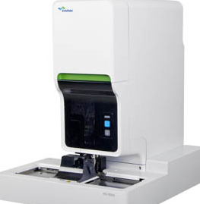

12 день (21.06.2018)

Регистрация результатов исследования

ЛИС qMS – лабораторная информационная система, являющаяся самостоятельным продуктом компании СП.АРМ. Система обеспечивает полную автоматизацию технологических процессов современной медицинской лаборатории и поддержку всех видов лабораторных исследований. ЛИС qMS повышает качество медицинского обслуживания за счет сокращения количества ошибок и уменьшения срока выполнения исследований.
Система способна автоматизировать работу от частной лаборатории до уровня региона.
ЛИС qMS обеспечивает полную автоматизацию технологических процессов современной медицинской лаборатории и поддержку всех видов лабораторных исследований.
ЛИС qMS – это гибко настраиваемая система, разработанная с учетом специфики российского законодательства. ЛИС qMS включена в «Единый реестр российских программ для электронных вычислительных машин и баз данных».
Автоматизация лабораторных процессов, оптимизация логистики биологического материала и контроль на всех этапах исследования позволят Вашей лаборатории достигнуть высокого качества результатов исследований.
Сокращение времени выполнения исследований, снижение нагрузки на персонал, увеличение производительности лаборатории при неизменном составе оборудования и персонала, быстрый доступ к результатам исследований для врачей и пациентов – вот лишь некоторые из достоинств системы.

13 день (22.06.2018)

Проведение мероприятий по стерилизации и дезинфекции лабораторной посуды, инструментария, средств защиты и утилизация отработанного материала
Дезинфекцией называют комплекс мер, в результате которых уничтожаются патогенные микроорганизмы на объектах среды. К ним относятся поверхности (стены, пол, окна, жесткая мебель, поверхность оборудования), предметы ухода за больными (белье, посуда, санитарно-техническое оборудование), а также биологические жидкости, выделения больных и т. д. В выявленном очаге инфекции проводят мероприятия, называемые «очаговой дезинфекцией». Ее целью является уничтожение болезнетворных микроорганизмов непосредственно в выявленном очаге. Выделяют следующие виды очаговой дезинфекции: текущая — именно ее проводят в лечебных учреждениях с целью не допустить распространение инфекции; заключительная — проводится после того, как источник инфекции изолирован, то есть больной человек был госпитализирован. Кроме того, существует профилактическая дезинфекция. Ее мероприятия проводятся постоянно, независимо от наличия инфекционного очага. К ней относится мытье рук, уборка окружающих поверхностей с помощью средств, имеющих бактерицидные добавки.
Стерилизация — совокупность физических и химических методов полного освобождения объектов внешней среды от вегетативных и покоящихся форм микроорганизмов (патогенных, непатогенных, спорообразующих). Подвергаются изделия, соприкасающиеся с ранами, кровью, слизистыми оболочками, инъекционными препаратами: медицинские инструменты, продукты питания детей до 1 года, хирургическое белье, перевязочный материал, изделия из резины (перчатки, дренажные трубки, катетеры, зонды, бужи), шприцы, иглы, лекарства и диагностические препараты, вводимые внутрь, шовный материал, предметы ухода за больными, питательные среды, лабораторная посуда (пробирки, колбы, стеклянные палочки), диагностическая аппаратура, т.е. изделия из стекла, металла, резины, полимеров. Стерилизация предусматривает предупреждение заноса микробов в организм человека при медицинских вмешательствах, создание и поддержание безопасной безмикробной среды.
Утилизация – это комплекс мер, направленных на переработку отходов.
Сбор медицинских отходов, относящихся к категории опасных (класс «Б»), производится в специальные емкости (контейнеры, пакеты) с желтой маркировкой. Они могут быть многоразового или одноразового использования. На таре обязательно следует указывать: наименование учреждения, структурное подразделение, имя и подпись лица, ответственного за эту работу. Контейнеры (пакеты) для медицинских отходов должны обладать следующим набором качеств: влагостойкость; прочность, они не должны прокалываться острыми режущими или колющими предметами; плотно прилегающая крышка или замковый механизм, для органического и жидкого сырья – герметичность.
Утилизация отходов класса «Б» может быть проведена двумя путями: сжигание и захоронение на специально выделенной территории, которая не подходит для ведения с/х деятельности. Самыми распространенными способами уничтожения являются следующие:
• обеззараживание паром при температуре свыше 100°С и при высоком давлении;
• обработка различного вида излучениями или микроволнами;
• дезинфекция химическими веществами;
• сжигание в инсинераторах.
Для того чтобы удостовериться, что процесс обеззараживания прошел полностью и успешно, проводят специальные тесты на способность рекультивации (возрождения) опасных биологических штаммов. При отрицательной пробе твердые медицинские отходы вывозят на полигон ТБО вместе с обычными бытовыми, а жидкие сливают в канализацию.
